NIEUWSBRIEF
Nieuwsbrief nr.1 - 16/3/2013

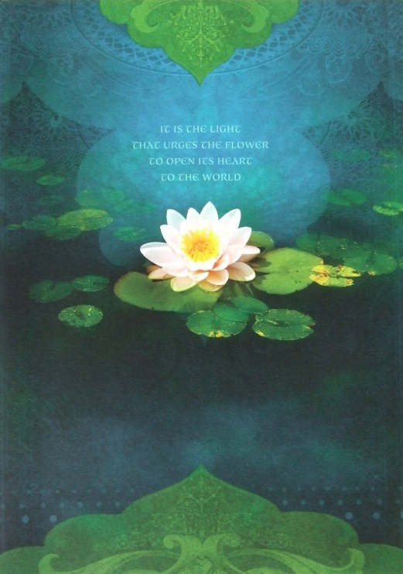

“Het is het Licht dat het hart van de bloem doet openen voor de wereld”

Ook wij kunnen net als een bloem ervaren dat het Licht onze harten opent. Onze behoefte is onmiskenbaar groot en bewust of onbewust zijn wij hier steeds naar op zoek. Soms lukt het niet om het Licht te ervaren door de obstakels die we op ons levenspad tegenkomen. We kunnen ons dan afgesloten voelen en het lijkt alsof alles stagneert. Toch blijft het Licht ondanks alles steeds aanwezig en verbinding zoeken. De kracht hiervan is enorm.
Zo draagt ieder van ons een spirituele kracht in zich. Het je hiervoor openen maakt dat je een ongekende energie en vreugde in jezelf kunt gaan ervaren. Gun jezelf een blik naar deze mogelijkheid en ervaar heling in jezelf.

Goud
Als kleur voor het Licht komt Goud naar voren. Goud is de kleur die schittert en straalt en kan worden ingezet om te genezen en te groeien. Zo staat bij de alchemisten het Goud symbool voor het nastreven van de hoogste spirituele ontwikkeling en loutering. Goud neemt een belangrijke plaats in bij het optimaal functioneren van het 3e chakra de Plexus Solaris en het 7e chakra het Kruin-chakra.
De Plexus Solaris staat voor zelfvertrouwen, een positieve en optimistische levenshouding, geluk, het mogen zijn wie je bent en nieuwe inzichten delen met anderen.
Het Kruin-chakra staat voor het ontvangen van goddelijke wijsheid, het ontwikkelen van spirituele kennis en het ervaren van universele liefde en de vereniging met het hoogste (in religieuze schilderijen zichtbaar gemaakt door halo’s rondom het hoofd).

“Duisternis verdwijnt niet door het te bestrijden, maar door er licht in te brengen”.

Intuïtief schilderen
In de cursus Intuïtief schilderen word je in het proces van je eigen spirituele groei http://www.aedskevansteenbergen.nl/schildercursus/ deskundig begeleid. Er wordt ook gewerkt met geleide meditatie/visualisatie en mindfulness. Dit laatste houdt in; een positieve levenshouding en jouw werkelijkheid accepteren zoals deze nu is. Tijdens het werken in de groep is de begeleiding zoveel als mogelijk individueel. De cursus wordt gehouden op woensdagochtend van 9.30 – 12.00 uur. Je kunt zelf een groepje vormen bestaande uit 6 personen. Gezien de intensiviteit is het een keer per maand. Wanneer je zelf geen groepje kunt vormen, is het mogelijk om je individueel op te geven en bij voldoende aanmeldingen kunnen we starten. De cursussen worden gegeven tot aan de zomervakantie en vervolgens weer in het najaar.

Tip van de maand

De Kleur van jouw levensdoel laten berekenen.
Hiervoor heb ik je geboortedatum nodig.
De kleur die bepaald wordt door je geboortedatum is nauw verbonden met je levensdoel. De eigenschappen die bij deze kleur horen zijn van essentieel belang voor je persoonlijke ontwikkeling. Daarnaast ontvang je ook informatie via een Kleurenkaart die voor jou van toepassing is voor op dit moment in je leven. De helende kracht van deze kleur kan je aanwenden voor in de komende periode/maand.
De kosten hiervoor zijn 4,99 Euro.
Aanvraag graag per mail: http://www.aedskevansteenbergen.nl/contact/

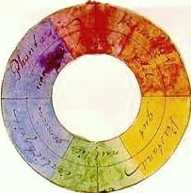

Warm aanbevolen

Het herkennen en op een goede manier omgaan met hoogsensitieve kinderen is voor het kind en ieder van ons van het allergrootste belang,want we hebben ze hier op aarde hard nodig!
zaterdag 13 april 2013
“Hoog Sensitieve Kinderen en Vreugdevol ouderschap”.
Symposium Eoscentra-Pallasia: http://www.pallasia.nl/ruimte-huren/yurt-45-m2/

Meditatie onderricht gegeven door Tulku Sonam Chodup Rinpoche, gevlucht uit Tibet, is een unieke ervaring. De opbrengsten van de bijeenkomst zijn bestemd voor zijn project in Tibet, zodat zijn levensmissie om een school te bouwen in zijn vroegere geboortedorp voor de nomadenkinderen gestalte kan krijgen.
woensdag 24 april 2013
20.00-21.00 uur
Amstelkerk – Ouderkerk a/d Amstel
Tulku Sonam Chodup Rinpoche: http://www.tulkusonam.nl/
10 Euro (alle opbrengsten komen het project in Tibet te goede).

Meditatie onderricht door Tulku Sonam Chodup Rinpoche.
zondag 28 april 2013
13.30-14.30 uur
Amstelveen: er zijn nog enkele plaatsen beschikbaar, vol is vol.
Je kunt je hiervoor opgeven via mij.
Tulku Sonam Chodup Rinpoche: http://www.tulkusonam.nl/
10 Euro (alle opbrengsten komen het project in Tibet te goede).

In Licht en Liefde, AEdske van Steenbergen

Spirituele Therapie: http://www.aedskevansteenbergen.nl/

